设计模式读书笔记
不会C++的程序员，不能称为真正意义上的会编程。阔别了两年的C++以及设计模式，重拾。

更改历史
次数 | 版本号 | 更改内容 | 时间 | 作者
1 | V0.1 | First draft。花了接近两个星期，完成设计模式文档以及测试代码。 | 2012-3-7 | Braveyly
2
3
4
5
6
7
8
9

目录
0、分类 3
1、工厂模式（Factory） 3
2、单件模式（Singleton） 4
3、Builder模式 5
4、PROTOTYPE模型 6
5、ABSTRACT FACTORY模型 6
6、BRIDGE（桥接）模型 6
7、适配器模型 7
8、装饰模式（DECORATOR） 8
9、组件模式（COMPOSITE） 9
10、外观模式（FACADE） 11
11、享元模式（FLYWEIGHT） 12
12、代理模式（PROXY） 16
13、职责链模式（Chain of Responsibility） 17
14、命令模式（Command） 19
15、中间者模式（Mediator） 21
16、备忘机制（Memento） 23
17、观察者模式（Observe） 24
18、状态模式（State） 26
19策略模式(Strategy) 28
20模板模式（Template） 28
21访问者模式(Visitor) 30

0、分类
23种模式共分三种：创建型模型、结构型模型和行为模型。
其中创建型模型抽象了实例化过程,它帮助一个系统独立于如何创建\组合和表示它的那些对象。含有：工厂模型（FACTORY）、抽象工厂模型(ABSTRACT FACTORY)、单体模型(SINGLETON)、原型模型(PROTOTYPE)和构建者模型(BUILDER)。
结构性模型涉及到如何组合类和对象以获得更大的结构。结构型类模型采用继承机制来组合接口或实现。含有：适配器模型（Adapter）、桥接模型（Bridge）、组成模型（Composite）、装饰模型（Decorator）、外观模型（FACADE）、享元模型（Flyweight）和代理模型（Proxy）。
行为模型涉及到算法和对象间职责的分配。行为模式不仅描述对象或类的模式，还描述它们之间的通信模式。这些模式刻划了再运行时刻难以跟踪的复杂的控制流。它们将你的注意力从控制流转移到对象间的联系方式上来。含有：职责链（CHAIN OF RESPONSIBILITY）、命令（COMMAND）、解释器（INTERPRETER）、迭代器（ITERATOR）、中介者（MEDIATOR）、备忘录（MEMENTO）、观察者（OBSERVER）、状态（STATE）、策略（STRATEGY）、模板方法（TEMPLATE METHOD）和访问者（VISITOR）。

1、工厂模式（Factory）
1.1意图
定义一个用于创建对象的接口，让子类决定实例化哪一个类。工厂模式使一个类得实例化延迟到其子类。
定义创建对象的接口，封装了对象的创建，使用起来方便；使得具体化类的工作延迟到了子类中，框架使用抽象类定义和维护对象之间的关系，这样便于将框架与具体应用分开，例如Application和Document框架。
1.2类模式结构示意图
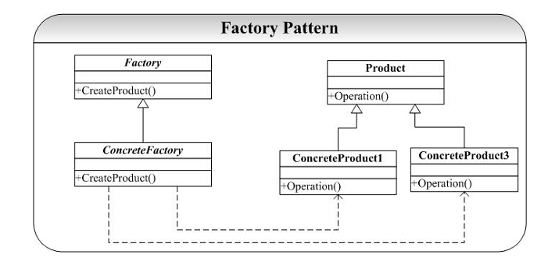
1.3代码分析
int main()
{
CONCRETE_FACTORY fac;
PRODUCT* pproc;
pproc = fac.create_product ( 1 );
pproc->operate();
}

- 用户不需要了解PRODUCT的具体形态，仅仅是通过特定FACTORY来获取PRODUCT，以及调用PRODUCT的通用操作，所以实现了创建对象的封装的目的。
void PRODUCT::operate()
{
cout << "PRODUCT operate" << endl;
}

PRODUCT* FACTORY::create_product ( int product_id )
{
return new PRODUCT();
}

PRODUCT* CONCRETE_FACTORY::create_product ( int product_id )
{
PRODUCT* pprdct = NULL;
if ( 1 == product_id )
{
pprdct = new PRODUCT_1();
}
else if( 2 == product_id )
{
pprdct = new PRODUCT_2();
}
else
{
pprdct = FACTORY::create_product(product_id);
}
return pprdct;
}

- 具体创建什么样类型的PRODUCT，在基类FACTORY中没有体现，因为创建的仅仅是个PRODUCT的基类，具体要创建什么PRODUCT则在FACTORY的子类中进行。
- 这样，需要扩充什么样具体的PRODUCT，以及创建，则只需要在具体的FACTORY中进行判定扩充即可。而main中的用户代码基本不变，并且用户不关心具体PRODUCT的形式。

2、单件模式（Singleton）
2.1意图
保证一个类仅有一个实例，并且提供一个访问它的全局访问点。
2.2代码
class SINGLE
{
private://The 1st highlight
int test_data;
static SINGLE* _instance;//The 2nd highlight
SINGLE();//The 3nd hightlight
public:
static SINGLE* get_instance();//The 4nd highlight
void set_test_data ( int new_data );
void print_test_data();
};
SINGLE* SINGLE::_instance = 0;//The 5ed highlight

（1）两个static：一个static 类对象指针，一个static成员函数返回类对象指针。前者为private，后者为public
（2）构造函数为private
（3）static成员数据需要至少在类定义体外定义一次。

3、Builder模式
3.1意图
将一个复杂对象的构建与它的表示分离，使得同样的构建过程可以创建不同的表示。
3.2模式结构图
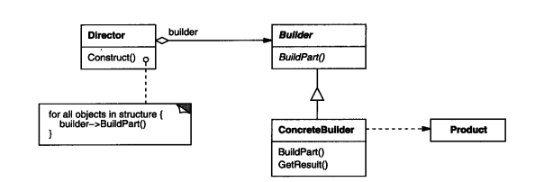
Product是汽车，包括轮子、方向盘、发动机等部件。Builder创建汽车各个不同品牌的部件，有获取完整汽车产品的接口。Director通过Builder来组装各个部件。
固定的是（1）Product只包括A、B和C这三个部件；（2）Director组装部件的顺序与步骤也是固定的三个步骤及顺序；
不固定的是（1）Builder可以有很多子类用于表示可以构建不同品牌的部件。
3.3代码理解
int main()
{
CONCRETE_BUILDER_B bld_a;
DIRECTOR dtct(&bld_a);
dtct.construct();
PRODUCT* ppcrt = bld_a.get_result();
cout<<ppcrt->part_a<<ppcrt->part_b<<ppcrt->part_c<<endl;
}

- 只声明了BUILDER和DIRECTOR，然后由DIRECTOR来construct产品，最后就得到了PRODUCT，看不到任何的组装各个部件成为PRODUCT的过程。

4、PROTOTYPE模型
4.1意图
用原型实例指定创建对象的种类，并且通过拷贝这些原型创建新的对象。提供一个通过已存在对象进行新对象创建的接口clone。这种方式比每次用合适的状态手工初始实例化该类更方便些。简单的说：克隆自身。
4.2代码理解
class CONCRETE_PROTOTYPE: public PROTOTYPE{
public:
CONCRETE_PROTOTYPE():my_data(0){};
CONCRETE_PROTOTYPE(CONCRETE_PROTOTYPE& new_one);
PROTOTYPE* clone();
void set_data(int data);
void print_data();
private:
int my_data;
};

（1）实际上时通过拷贝构造函数（形参为该类的引用）实现的，有了拷贝构造函数，则不会合成默认构造函数（形参为空）。
（2）用基类的指针或引用，可以指向派生类对象。

5、ABSTRACT FACTORY模型

6、BRIDGE（桥接）模型
6.1、意图
将抽象部分与它的实现部分分离，使他们都可以独立地变化。
当一个抽象可能有多个实现时，通常用继承来协调他们。抽象类定义对该抽象的接口，而具体的子类则用不同方式加以实现。但是此方法有时不够灵活。继承机制将抽象部分与它的实现部分固定在一起，使得难以对抽象部分和实现部分独立地进行修改、扩充和重用。
6.2、结构图
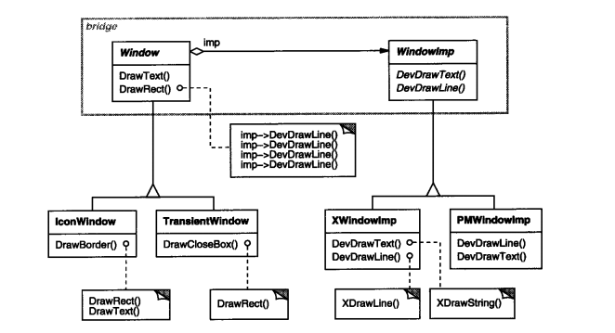
将window抽象和它的实现部分分别放在独立的类层次结构中。其中一个类层次结构针对窗口接口（Window、IconWindow、TransientWindow），另一个独立的类层次结构针对平台相关的窗口实现部分，这个类层次结构的根类为WindowImp。
对Window子类的所有操作都是用WindowImp接口中的抽象操作实现的。这就将窗口的抽象与系统平台相关的实现部分分离开来。因此，我们将window与windowImp之间的关系称之为桥接，因为它在抽象类与它的实现之间起到了桥梁作用，使它们可以独立地变化。
6.3、代码理解
（1）具体怎么实现画line和text，是在各个实现类中***_IMP中实现的；
（2）而增加各个不同的抽象接口，则在*_WINDOW类中增加，而派生类保存本来的抽象接口；
（3）在不同的实现中，可以调用增加的抽象接口以及原本的抽象接口，并且可以动态组合。
6.4、参考资料
GOF关于此模式举得跨平台多种窗口类的实现
板桥里人关于大中杯是否加奶的例子

7、适配器模型
7.1意图
将一个类的接口转换成客户希望的另外一个接口。Adapter模式使得原本由于接口不兼容而不能一起工作的那些类可以一起工作。别名为包装器Wrapper。
一下几种情况使用Adapter模式：
- 想使用一个已经存在的类，而它的接口不符合你的需求
- 想创建一个可以复用的类，该类可以与其他不相关的类或不可预见的类（即那些接口可能不一定兼容的类）协同工作
- （仅适用于对象Adapter）想使用一些已经存在的子类，但是不可能对每一个都进行子类化以匹配它们的接口。对象适配器可以适配它的父类接口。
7.2结构图
两种方式。一是类适配器使用多重继承对两个接口进行匹配。
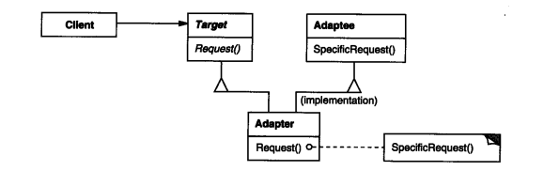
二是对象匹配器依赖于对象组合。
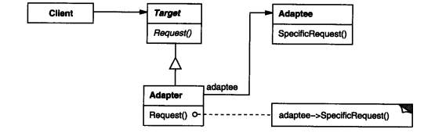
7.3代码理解
采用第一种结构：采用多重继承来对多个接口进行继承。
class ADAPTER:public TARGET,private ADAPTEE{
- 采用接口继承（public）TARGET，实现继承（private和protected）ADAPTEE。相当于ADAPTER是TARGET的子类，而不是ADAPTEE的子类。（因为实现继承屏蔽了一些父类的接口，而接口继承父子类具有相同的接口）
int main()
{
ADAPTER adp;
int a = 0, b = 0, c = 0, d = 0;
adp.request ( &a, &b, &c, &d );//we use request interface instead of not_need_request
cout << a << b << c << d << endl;
}
- 用户代码最终用的接口是和TARGET提供的相同的接口，符合要求。

8、装饰模式（DECORATOR）
8.1 意图
动态地给一个对象添加一些额外的职责。就增加功能来说，Decorator模式相比生成子类更加灵活。将这个对象嵌入到另外一个装饰类对象中，然后保持接口一致，并根据需要添加一些额外的功能。对用户而言，接口是透明的，透明性使得你可以递归的嵌套多个装饰，从而可以添加任意多的功能。
在以下情况使用Decorator模式：
- 在不影响其他对象的情况下，以动态、透明的方式给单个对象添加职责
- 处理那些可以撤销的职责
- 当不能采用生成子类的方式进行扩充时。一种情况是，扩充子类会导致产生大量的子类；另外一种情况是因为类定义被隐藏了。或类定义不能生成子类。

以一个基本的文本视图类（eTextView）在其上增加滚动条（eScrollDecorator）和边框（eBorderDecorator）功能。

8.2结构图
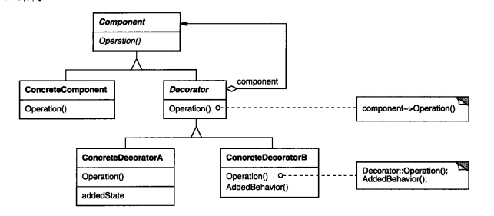
8.3代码理解
class CONCRETE_DECORATOR_A:public DECORATOR{
public:
CONCRETE_DECORATOR_A(COMPONENT* cpt):DECORATOR(cpt){};
void operate();
protected:
void add_behavior_a();
};
- 父子类构造函数均带有相同的形参时，初始化方式需要如上。
int main()
{
CONCRETE_COMPONENT cpt;
CONCRETE_DECORATOR_A dec_a(&cpt);
CONCRETE_DECORATOR_B dec_b(&cpt);
dec_a.operate();
dec_b.operate();
}
- 对用户而言，接口始终为operator，然后动态添加了a和b这两种功能。

9、组件模式（COMPOSITE）
9.1意图
将对象组合成树形结构以表示”部分-整体”的层次结构。COMPOSITE模式使得用户对单个对象和组合对象的使用具有一致性。
以下情景将使用组合模式：
- 想表示对象的部分-整体层次结构
- 希望用户忽略组合对象与单个对象的不同，用户将统一地使用组合结构中的所有对象。
9.2结构示意图
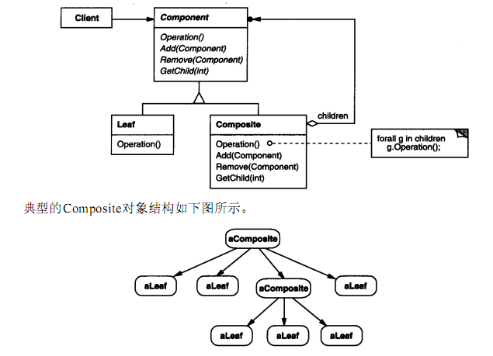
自己画一个UML类图
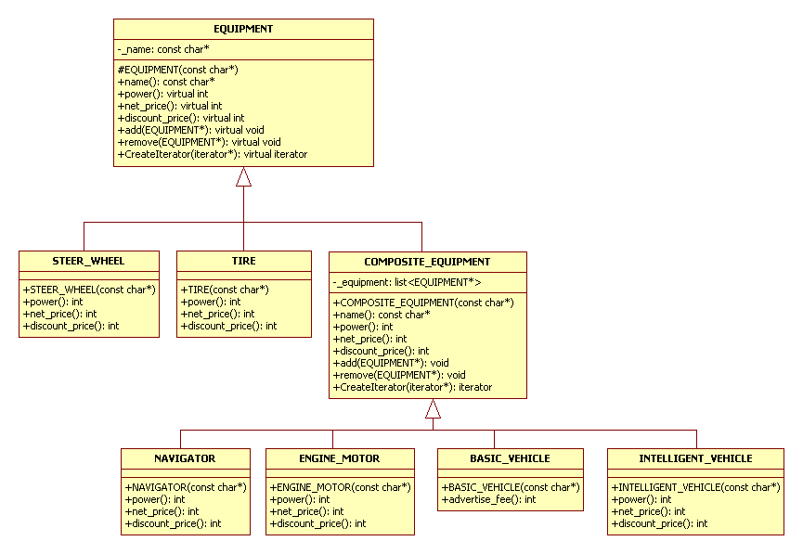
9.3代码理解
（1）EQUIPMENT对应Component类、COMPOSITE_EQUIPMENT对应Composite类、TIRE类和STEER_WHEEL类对应Leaf类；ENGINE_MOTOR类和NAVIGATOR类对应aLeaf类、BASIC_VEHICLE类和INTELLIGENT_VEHICLE类对应aComposite类。
class BASIC_VEHICLE:public COMPOSITE_EQUIPMENT{
public:
BASIC_VEHICLE(const char* name):COMPOSITE_EQUIPMENT(name){};
/*the power, net_price and discount_price will adopt the COMPOSITE_EQUIPMENT method
because basic vehicle need not extra installing fee*/
/*However we have to spend some charge for advertise*/
int advertise_fee();

};

（2）组合对象BASIC_VEHICLE计算power、net_price和discount_price采用基础组合对象COMPOSITE_EQUIPMENT的方法。同时，由于添加自己的方法advertise_fee()；
class ENGINE_MOTOR:public COMPOSITE_EQUIPMENT{
public:
ENGINE_MOTOR(const char* name):COMPOSITE_EQUIPMENT(name){};
virtual int power();
virtual int net_price();
virtual int discount_price();
};
class TIRE:public EQUIPMENT{
public:
TIRE(const char*);
virtual int power();
virtual int net_price();
virtual int discount_price();
};
- 不管是Leaf还是aLeaf类，均需要实现此三种方法。如果是Leaf则直接返回具体的值。如果是Composite，则计算其包含的所有的Leaf的总和。

10、外观模式（FACADE）
10.1意图
为子系统中的一组接口提供一个一致的界面，FAÇADE模式定义了一个高层接口，这个接口使得这一子系统更加容易使用。
10.2结构图
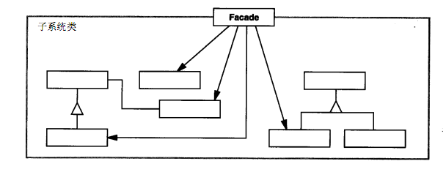
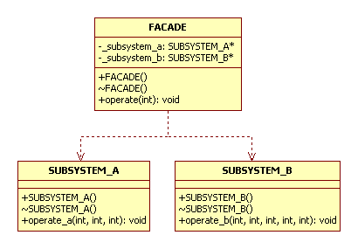

11、享元模式（FLYWEIGHT）
11.1意图
运用共享技术有效地支持大量细粒度的对象.例如一篇文档中,对象从大到小分别为:文档、页、行/列、单词、字符。这些是不同粒度的对象，以最小粒度的字符为例，在遍历整篇文档时，如果出现一次’A’,则new一次，用完后delete一次，将会给系统带来很大的负荷。再以单词为例，如果整片文档里出现了”chinese”出现了1万次，将要存储1万个string对象，其存储空间至少是7*1万=7万，如果将这些常用单词存在一个pool中，然后当遍历时出现此单词时，仅仅存一个简单的key，这样就大大的减少了存储空间。
关于享元模式节省空间的理解见参考资料1中的享元模式在string对象中的应用：
好，步入正题，让我们来看看享元模式在.NET Framework中的应用。
String 无论在.NET 还是 Java中，都是一个特殊的引用对象。
我们可以试想，出现了这样一段代码：
String s=”Hello world”;
String s1=”Hello world”;
那么是不是每次都要重新的去申请一块内存，然后去保存这个字符串呢？那么这样的话 是不是会效率很低呢？因为我们知道，字符串在实际使用中往往都是非常短暂的。他们通常是被读出来 之后，便直接展示给了客户。然后这个字符串的生命结束，变成垃圾。是不是很像我们刚才那个QQ聊天 对象呢？
于是在.NET 和 Java中，String都被以不变模式来进行设计。
我们来简单的分析一下String的驻留机制：在CLR被加载之后，就会在SystemDomain的托 管堆中去建立一个HashTable来维护String。
于是模拟代码如下：（伪代码）
Hashtable table;
if (!table.Contains("Hello

world"))
{
table.Add("Hello world", &(new String("Hello world")));
}
return *(table["Hello

world"]);

代码写的有些乱，我来解释一下。
也就是说，我是在模拟一个string s=”Hello world”的过程。过程是，首先，他先去找Hashtable中目前是否存有Key为”Hello world”的项。如果不存在，那么就分配一块堆内存，存储这字符串，然后将地址作为Value，存储在 Hashtable中。如果存在的话，那么便直接找到该字符串所对应的地址，然后取出地址中的值。 （地址值相当于key）
用一个Hashtable来控制String对象的数量。这次您明白了么？
面向对象语言的原则就是一切都是对象,但是如果真正使用起来,有时对象数可能显得很庞大,比如,字处理软件,如果以每个文字都作为一个对象,几千个字,对象数就是几千,无疑耗费内存,那么我们还是要"求同存异",找出这些对象群的共同点,设计一个元类,封装可以被共享的类,另外,还有一些特性是取决于应用(context),是不可共享的,这也Flyweight中两个重要概念内部状态intrinsic和外部状态extrinsic之分.
说白点,就是先捏一个的原始模型,然后随着不同场合和环境,再产生各具特征的具体模型,很显然,在这里需要产生不同的新对象,所以Flyweight模式中常出现Factory模式.Flyweight的内部状态是用来共享的,Flyweight factory负责维护一个Flyweight pool(模式池)来存放内部状态的对象.
Flyweight模式是一个提高程序效率和性能的模式,会大大加快程序的运行速度.应用场合很多:比如你要从一个数据库中读取一系列字符串,这些字符串中有许多是重复的,那么我们可以将这些字符串储存在Flyweight池(pool)中.
此模式要用到工厂模式，用来生成Flyweight对象。
Flyweight模式的有效性很大程度上取决于如何使用它以及在何处使用它。在下列条件都成立时才能使用：
- 一个应用程序使用了大量的对象
- 完全出于使用大量的对象，造成很大的存储开销
- 对象的大多数状态都可变为外部状态
- 如果删除对象的外部状态，那么可以用相对较少的共享对象取代很多组对象
11.2结构图
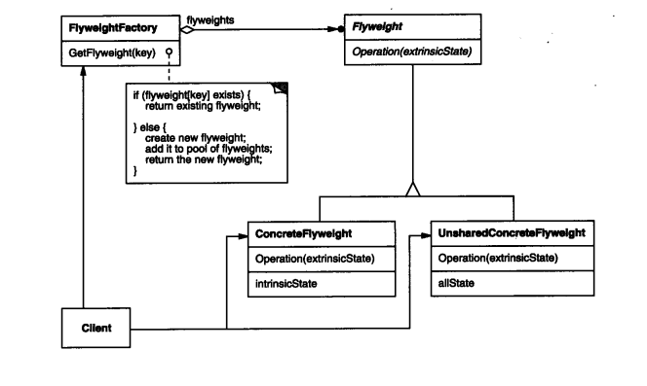
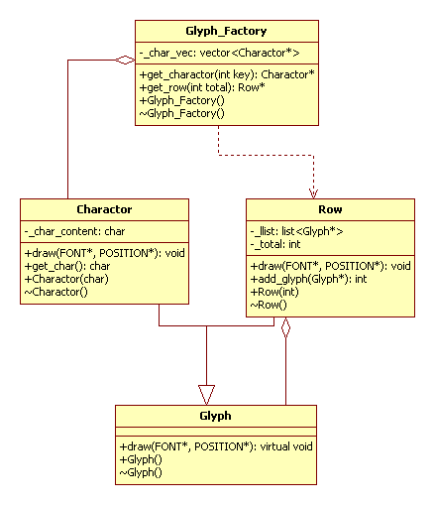
11.3代码理解
class Glyph_Factory {
public:
Glyph_Factory();
Charactor* get_charactor(int key);
Row* get_row(int total);
private:
vector<Charactor*> _char_vec;
};

- 对象容器的迭代器和对象指针还是有区别的，因为容器是动态扩充的，任何add/remove操作都会使所有的迭代器值（对应指针）发生变化，也就是都不是可靠的。如果要用到对象的指针，最好是设计成对象指针的容器，这样虽然迭代器的值会变化，但是迭代器的解引用（对应着对象指针）不会变化。但仅仅是存了对象的指针， 这与面向对象编程又相冲突，这也是矛盾的地方。
- Glyph_Factory通过vector<Character*>存放着所有的字母，支持动态添加新的字母；同时提供生成非共享类的接口。
- Character就是基本的共享元，可供所有的其他的类使用，例如非共享Row类，可以从Factory中取出一些Character，然后通过接口add_glyph将这些Character添加到Row中。Row这个非共享类和共享元关系一般为聚集。
- 共享元类为Character，当然也可以是一个个单词（string），那么就要重新设计这个类了。
- 此代码的基本原型理解。请见Gof设计模式的相关说明。
参考资料
- 重温设计模式（一）——享元模式(Flyweight)
- 板桥里人-享元设计模式

12、代理模式（PROXY）
12.1意图
理解并使用设计模式,能够培养我们良好的面向对象编程习惯,同时在实际应用中,可以如鱼得水,享受游刃有余的乐趣.
代理模式是比较有用途的一种模式,而且变种较多,应用场合覆盖从小结构到整个系统的大结构,Proxy是代理的意思,我们也许有代理服务器等概念,代理概念可以解释为:在出发点到目的地之间有一道中间层,意为代理.
设计模式中定义: 为其他对象提供一种代理以控制对这个对象的访问.
为什么要使用Proxy?
1.授权机制 不同级别的用户对同一对象拥有不同的访问权利,如Jive论坛系统中,就使用Proxy进行授权机制控制,访问论坛有两种人:注册用户和游客(未注册用户),Jive中就通过类似ForumProxy这样的代理来控制这两种用户对论坛的访问权限.
2.某个客户端不能直接操作到某个对象,但又必须和那个对象有所互动.
举例两个具体情况:
(1)如果那个对象是一个是很大的图片,需要花费很长时间才能显示出来,那么当这个图片包含在文档中时,使用编辑器或浏览器打开这个文档,打开文档必须很迅速,不能等待大图片处理完成,这时需要做个图片Proxy来代替真正的图片.
(2)如果那个对象在Internet的某个远端服务器上,直接操作这个对象因为网络速度原因可能比较慢,那我们可以先用Proxy来代替那个对象.
总之原则是,对于开销很大的对象,只有在使用它时才创建,这个原则可以为我们节省很多宝贵的Java内存. 所以,有些人认为Java耗费资源内存,我以为这和程序编制思路也有一定的关系.
12.2结构图
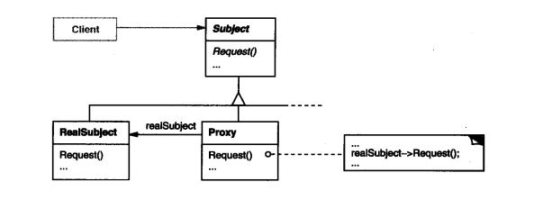
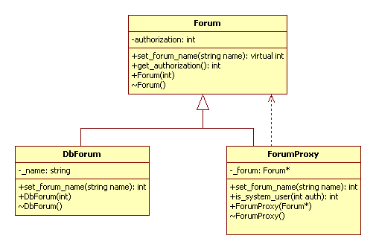
12.3代码理解
class Forum {
public:
virtual int set_forum_name(string name);
int get_authorization();
Forum(int);
~Forum(){};
private:
int authorization;
};

  - 一个论坛的用户访问时,将生成一个Forum对象,包括其级别(authorization)以及能进行的操作(set_forum_name)。真正的执行的操作是在DbForum进行的，而ForumProxy是对DbForum的代理，对用户的级别进行判定，只有特定级别的用户采用执行真正的操作。

参考资料：
板桥里人之代理模式

13、职责链模式（Chain of Responsibility）
13.1意图
使多个对象都有机会处理请求，从而避免请求的发送者和接受者之间的耦合关系。将这些对象连成一条链，并沿着这条链传递该请求，直到有一个对象处理它为止。
Chain of Responsibility(CoR) 是用一系列类(classes)试图处理一个请求request,这些类之间是一个松散的耦合,唯一共同点是在他们之间传递request. 也就是说，来了一个请求，A类先处理，如果没有处理，就传递到B类处理，如果没有处理，就传递到C类处理，就这样象一个链条(chain)一样传递下去。
在以下条件下使用Responsibility链：
（1）有多个对象可以处理一个请求，哪个对象处理该请求运行时刻自动确定。
（2）你想在不明确指定接受者的情况下，向多个对象中的一个提交一个请求。
（3）可处理一个请求的对象集合应被动态指定。

13.2结构图
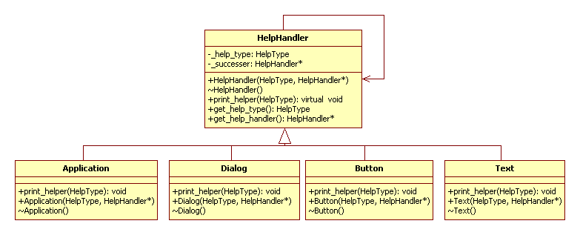
13.3代码理解
int main()
{
Application* papp = new Application(APPLICATION_HELP_TYPE, NULL);
Dialog* pdlg = new Dialog(DIALOG_HELP_TYPE, papp);
//Button* pbt = new Button(BUTTON_HELP_TYPE, NULL);
Button* pbt = new Button(BUTTON_HELP_TYPE, pdlg);
Text* ptext = new Text(TEXT_HELP_TYPE,pbt);
//ptext->print_helper(NONE_HELP_TYPE);
ptext->print_helper(DIALOG_HELP_TYPE);
}
- 由测试代码可知，满足上面提到的三个条件。
- 当没有后继，或者请求的HelpType与当前对象的HelpType相符合时，则直接使用当前对象的操作，否则使用后继的操作。

14、命令模式（Command）
14.1意图
将一个请求（Command）封装为一个对象，但是不知道被请求的操作（是打开文本还是打开图片），或者接受者信息（文本或图片）。
此问题实际上时提出了：调用操作的对象和操作的具体实现之间的解耦。
以一个编辑器为例，菜单和工具栏（Invoker）均有Copy，Paste，Open和Close操作（Command），但编辑器可以打开Document或者Picture（Receiver），对于Document或者Receiver，其相应的具体操作是不一样的（操作的实现不一样）。
所以，实现步骤是：
- 通过编辑器打开一个文件后（Document或Picture），将此文件指针（Receiver*）赋给所有的操作。
- 当用户通过Invoker点击相应操作时，将此操作（Command）赋给Invoker，当点击时，直接调用Invoker的DoInvoke函数，此函数中调用Command的execute函数，此函数中调用Receiver的相应的action函数。
从上面步骤可以看出，Receiver*和Command*的先赋值，然后被调用，可以看做为面向过程中的回调函数在面向对象中的应用。

命令模式的另外一个应用是Invoker将各个Command放入Receiver的list中（线程A），而Receiver在线程B中不断的遍历list，并执行。此为板桥里人对此模式的理解。大大的有问题。

14.2结构图
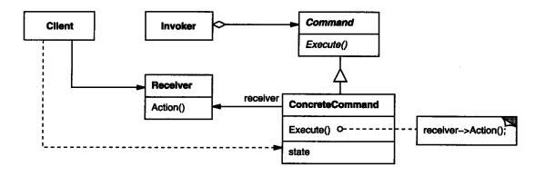
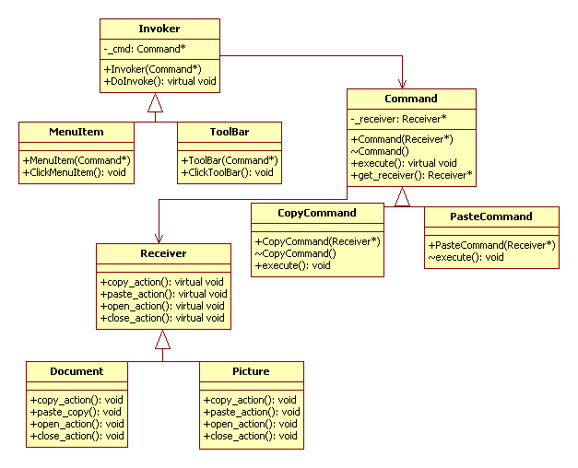
14.3代码理解
int main()
{
Document* pdoc = new Document();//Create one document object
CopyCommand* pcpcmd = new CopyCommand(pdoc);//Create one copy operation for document

ToolBar* ptb = new ToolBar(pcpcmd);//create one invoker on tool bar for copy operation of document
ptb->ClickToolBar();//Do it.
}

- 测试用例中，首先确定打开的是Document还是Picture，然后用此Receiver指针来创建特定的Command，表示在特定Receiver上希望执行特定的Command，然后确定是由谁来触发，是MenuItem还是ToolBar，并由Command来创建此Invoker，最后点击特定Invoker，执行具体操作。

15、中间者模式（Mediator）
15.1意图
用一个中介对象来封装一系列的对象交互。中介者使各对象不需要显式地相互引用，从而使其耦合松散，而且可以独立地改变他们之间的交互。
面向对象设计鼓励将行为分布到各个对象中。这种分布可能会导致对象间会有很多链接。在最坏的情况下，每一个对象都知道其他所有对象。
虽然将一个系统分割成许多对象通常可以增强可复用性，但是对象间相互链接的激增又会降低其可复用性。大量的相互链接使得一个对象似乎不太可能在没有其他对象的支持下工作---系统表现为一个不可分割的整体。
Mediator中介者模式定义:
用一个中介对象来封装一系列关于对象交互行为.
为何使用Mediator?
各个对象之间的交互操作非常多;每个对象的行为操作都依赖彼此对方,修改一个对象的行为,同时会涉及到修改很多其他对象的行为,如果使用Mediator模式,可以使各个对象间的耦合松散,只需关心和 Mediator的关系,使多对多的关系变成了一对多的关系,可以降低系统的复杂性,提高可修改扩展性.
在下列情况下使用中介者模式：
- 一组对象以定义良好但是复杂的方式进行通信。产生的相互依赖关系结构混乱且难以理解
- 一个对象引用其他很多对象并且直接与这些对象通信，导致难以复用该对象
15.2结构图
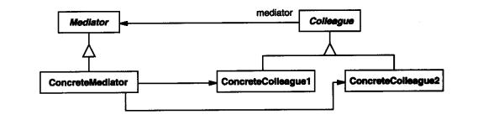

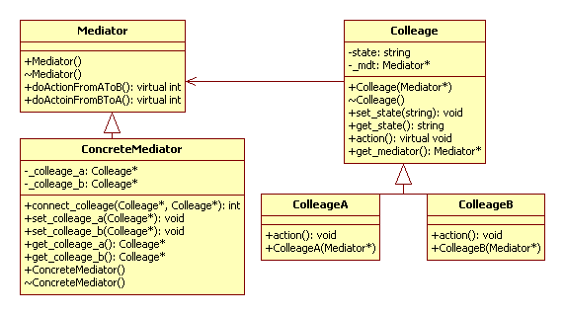
15.3代码理解
class Colleage {
public:
Colleage(Mediator*);
void set_state(string);
string get_state();
virtual void action();
Mediator* get_mediator();
private:
string state;
Mediator* _mdt;
};
- Colleage里面只有Mediator,ColleageA和ColleageB只跟Mediator打交道;
#if !defined(_MEDIATOR_H)
#define _MEDIATOR_H
class Mediator {
public:
Mediator();
virtual void doActionFromAToB()=0;
virtual void doActoinFromBToA()=0;
};

#endif //_MEDIATOR_H
- 两个成员函数负责ColleageA和ColleageB相互之间的交互.

16、备忘机制（Memento）
16.1意图
在不破坏封装性的前提下,捕获一个对象的内部状态,并在该对象之外保存这个状态,这样以后就可将该对象恢复到原先保存的状态.
别名为token。有时有必要记录一个对象的内部状态。为了允许用户取消不确定的操作或从错误中恢复过来，需要实现检查点和取消机制，而要实现这些机制，你必须事先将状态信息保存在某处，这样才能将对象恢复到它们先前的状态。但是对象通常封装了其部分或所有的状态信息，使得其状态不能被其他对象访问，也就不可能在该对象之外保存其状态。而暴露其内部状态又违反了封装的原则，可能有损应用的可靠性和可扩展性。（基于此Memento类的所有接口均是private的，然后Originator是其友元，能够访问其内部状态）
以下情况使用备忘机制：
- 必须保存一个对象在某一时刻的状态，这样以后需要时它才能恢复到先前的状态；
- 如果一个用接口来让其他对象直接得到这些状态，将会暴露对象的实现细节并破坏对象的封装性。（不用接口而用Memento对象）
16.2结构图
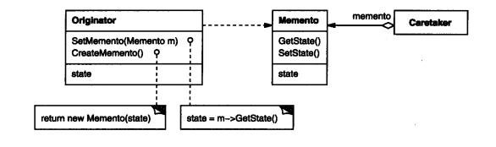
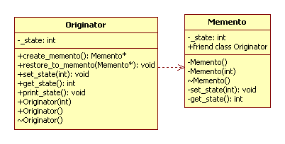
16.3代码理解
class Memento {
public:
friend class Originator;
private:
int _state;
Memento();
Memento(int);
void set_state(int);
int get_state();
};
- 为了避免用户获取Originator的信息，将备忘中的接口都设置成Private，这样用户不能获取任何信息，而Originator是Memento的友元类，则可以正常访问各个Private成员。

17、观察者模式（Observe）
17.1意图
定义对象间的一种一对多的依赖关系，当一个对象的状态发生改变时，所有依赖于它的对象都得到通知并被自动更新。
别名为依赖，或，发布-订阅。
在以下情况下可以使用观察者模式：
（1）当一个抽象模型有两个方面，其中一个方面依赖于另一方面。将这二者封装在独立的对象中以使它们可以独立地改变和复用。
（2）当对一个对象的改版需要同时改变其他对象，而不知道具体有多少对象有待改变。
（3）当一个对象必须通知其他对象，而它又不能假定其他对象是谁。换言之，你不希望这些对象是紧密耦合的。
17.2结构图
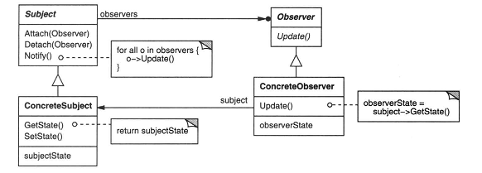
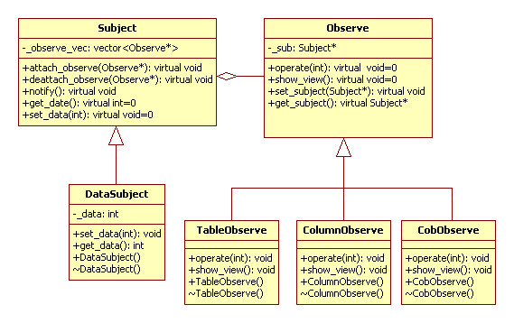
17.3代码理解
class Subject;

class Observe {
private:
Subject* _sub;
public:
virtual void operate(int)=0;
virtual void show_view()=0;
virtual void set_subject(Subject*);
virtual Subject* get_subject();
};

#include <iostream>
#include <list>
using namespace::std;
#include "Observe.h"

class Subject {
public:
virtual void attach_observe(Observe*);
virtual void deattach_observe(Observe*);
virtual void notify();
virtual int get_data()=0;
virtual void set_data(int)=0;
private:
list<Observe*> _observe_list;
};
- 善用纯虚类，结构清晰简单，那些该用父类的函数，哪些该用子类的函数
- 在交叉引用的A类和B类的申明中，在A.h中#include，在B.h中class A
- 如果在B.cpp中，需要调用A的成员函数，此时需要A的完整定义，于是在B.cpp中#include<A.h>

18、状态模式（State）
18.1意图
允许一个对象在其内部状态改变时改变它的行为。对象看起来似乎修改了它的类。
别名为状态对象。
在下面的两种情况下均可使用State模式：
- 一个对象的行为取决于它的状态，不同的状态下有不同的行为，并且它必须在运行时刻根据状态改变它的行为
- 一个操作中含有庞大的多分支的条件语句，且这些分支依赖于该对象的状态。
18.2结构图
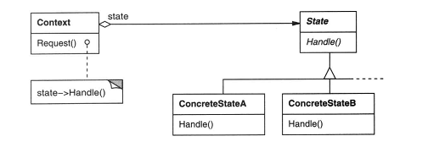
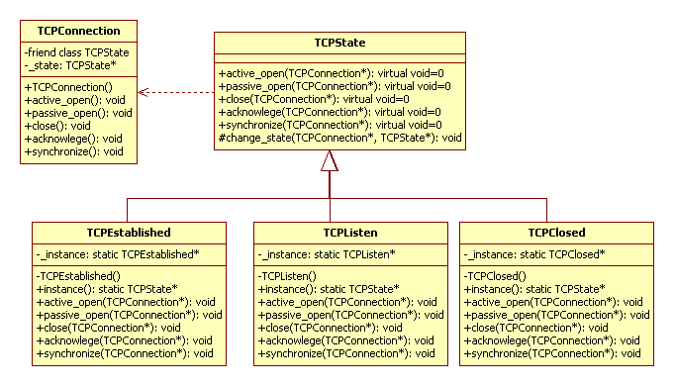
18.3代码理解

class TCPConnection {
public:
TCPConnection();
void active_open();
void passive_open();
void close();
void acknowlege();
void synchronize();
private:
friend class TCPState;
TCPState* _state;
};

- 不提供任何public接口供用户来改变state，所以将状态对象TCPState设置成TCPConnection的友元类；
class TCPConnection;
class TCPState {
public:
virtual void active_open(TCPConnection*)=0;
virtual void passive_open(TCPConnection*)=0;
virtual void close(TCPConnection*)=0;
virtual void acknowlege(TCPConnection*)=0;
virtual void synchronize(TCPConnection*)=0;
protected:
void change_state(TCPConnection*, TCPState*);
};

- TCPState每个接口均提供了TCPConnection参数，用于改变TCPConnection的状态，这样做的目的是使状态的改变都封装在状态对象TCPState中。此点为state模式和strategy模式的最大区别。
int main()
{
TCPConnection* pconnect = new TCPConnection();
pconnect->active_open();
pconnect->active_open();
pconnect->active_open();
pconnect->active_open();
pconnect->active_open();
}
[nick@d02 state]$ make run
./state
TCPConnection::TCPConnection()
void TCPConnection::active_open()
do active_open of TCPClosed
void TCPConnection::active_open()
do active_open of TCPEstablished
void TCPConnection::active_open()
do active_open of TCPListen
void TCPConnection::active_open()
do active_open of TCPClosed
void TCPConnection::active_open()
do active_open of TCPEstablished
- TCPConnection本身对TCP连接协议一无所知，是由TCPState子类来定义TCP中的每一个状态转换和动作。

19策略模式(Strategy)
19.1意图
定义一系列的算法,把他们一个个封装起来,并且使他们可以互相替代.本模式使得算法可以独立于使用它的客户而变化.别名为政策Policy.
策略模式使用于下列情况:
(1)许多相关的类仅仅是行为有异.”策略”提供了一种用多个行为中的一个行为来配置一个类得方法.
(2)需要使用一个算法的不同变体
(3)算法使用客户不应该知道的数据.可使用策略模式以避免暴露复杂的,与算法相关的数据结构
(3)一个类定义了多种行为,并且这些行为在这个类得操作中以多个条件语句的形式出现.将相关的条件分支移入它们各自的Strategy类中以代替这些条件语句.
19.2结构图
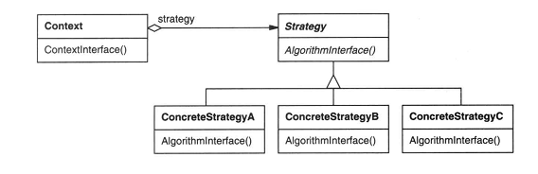
19.3代码理解

20模板模式（Template）
20.1意图
定义一个操作中的算法的框架，而将一些具体实现的步骤延迟到子类中。模板模式使得子类可以不改变一个算法的结构即可重定义该算法的某些特定步骤。也就是说，算法逻辑的框架相同，但是具体的实现不同。
模板模式采用继承的方式实现这一点：将算法框架放在抽象基类中，并定义好细节的结构，子类中实现细节。
策略模式解决的是和模板模式类似的问题，但是策略模式是将算法封装在一个类中，并采用组合的方式解决这个问题的。
模板模式使用下列的情况:
(1)一次性实现一个算法的不变得部分,将可变的行为留给子类来实现
(2)将不变部分在父类中实现,变化部分由各个子类来实现
20.2结构图
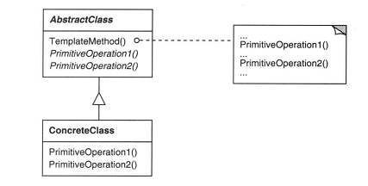
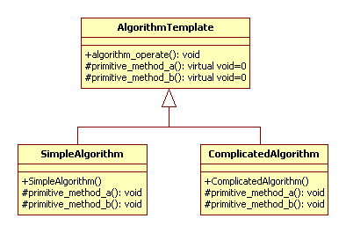
20.3代码理解
class AlgorithmTemplate {
public:
void algorithm_operate();
protected:
virtual void primitive_method_a()=0;
virtual void primitive_method_b()=0;
};
void AlgorithmTemplate::algorithm_operate() {
this->primitive_method_a();
this->primitive_method_b();
}

- 模板父类中,在不变部分(algorithm_operate)模板中,调用可变部分(为纯虚函数)( primitive_method_a和primitive_method_b),这些可变部分在子类SimpleAlgorithm和ComplicatedAlgorithm中实现.
- 策略模式是通过组合方式实现算法的异构,而模板模式则采用继承的方式,这两个模式的区别也是继承和组合两种实现接口重用的方式的区别.

21访问者模式(Visitor)
21.1意图
增加一些新的方法,来操作类中的各个成员变量,但是是在不改变这个类的结构的前提之下.将更新封装在一个类中,并由待更改类提供一个接受接口,则可达到效果.
21.2结构图
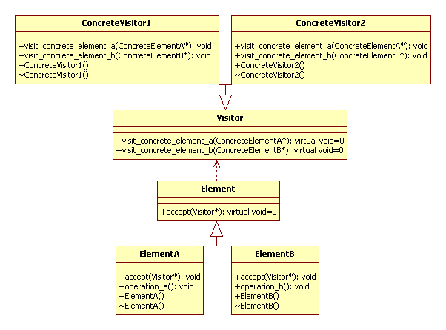
21.3代码理解
(1)Visitor模式在不破坏类得前提下,为类提供增加新的新操作.visitor模式的关键是双分派(Double-Dispatch)的技术.在Visitor模式中accept操作是一个双分派的操作.具体调用哪一个具体的accept操作,有两个决定因素:1)Element的类型 2)Visitor的类型.

